Муниципальное бюджетное общеобразовательное учреждение
«Мало-Уруссинская основная общеобразовательная школа»
Ютазинского муниципального района
Республики Татарстан.

Отчет о работе
летнего оздоровительного пришкольного трудового лагеря «Звезда»
МБОУ «Мало-Уруссинская ООШ»
ЮМР РТ

Воспитатель:
Ямалеева Фарида Сайделхазева

д. Малые Уруссу
2018 год.
Летний пришкольный лагерь труда располагается на базе МБОУ «Мало-Уруссинская ООШ» Ютазинского муниципального района Республики Татарстан и предназначен для детей 11-15 лет.
Трудовая бригада при школе организовалась из учащихся 5-8 классов. Продолжительность лагеря 18 дней: с 1 по 25 июня 2018 года. Дети находились в лагере дневного пребывания с 8.00 до 14.00 часов. Воскресенье – выходной день.
Ф.И.О. руководителя лагеря: Ямалеева Фарида Сайделхазевна.
Основная миссия лагеря дневного пребывания – организация свободного времени детей, их здоровья в летний период.
Их день насыщен теми же интересными делами, что и у детей других возрастов. Программа досуга для ребят трудовой бригады формировалась исходя из потребности детей, учитывая их интересы и возможности.

Список трудовой бригады:

Сафин Эльмир Нурисламович
Шакиров Ильдар Ильнурович
Зубко Игорь Олегович
Лутфуллин Ильназ Зайтунович
Галимова Зарина Зуфаровна

Режим трудовой бригады:
8.00– 8.15 – Встреча детей
8.15– 8.30 – Утренняя зарядка
8.30 – 8.45– Организационная линейка, инструктаж по ТБ
8.45– 9.00- Завтрак
9.00-12.00 - Работа по плану на пришкольном участке или помещении
12.00 – 12.30 – Обед
12.30 – 13.30 – Досуговые мероприятия
13.30 – 14.00 – Линейка (итоги дня)
14.00– Уход домой

Рабочий день начинался линейкой, где подводились итоги предыдущего дня и объявлялись планы на текущий день и проходили инструктаж техники безопасности. В режиме летнего лагеря было предусмотрено двухразовое питание в школьной столовой. В питании детей количество мяса, кисломолочных продуктов, рыбы, овощей, соков и свежих фруктов соответствовало нормам. Главное же в лагере ребята трудились.

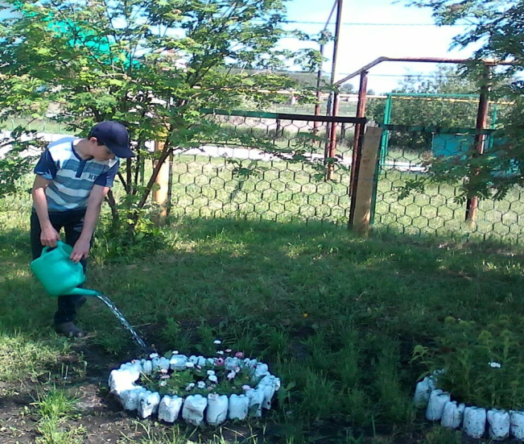
В качестве наиболее успешно реализованного направления в работе лагеря следует отметить общеобразовательную деятельность по пропаганде культуры здоровья и здоровьесбережения: изучение правил дорожного движения, пожарной безопасности и экологических знаний.
Воспитателем Ямалеевой Ф.С., совместно с м/с Габдрафиковой И.Г., активно проводились следующие мероприятия по пропаганде здорового образа жизни: беседы о личной гигиене, значению физической культуры и закаливанию, правильном питании, беседы по профилактике травматизма и солнечных ожогов.

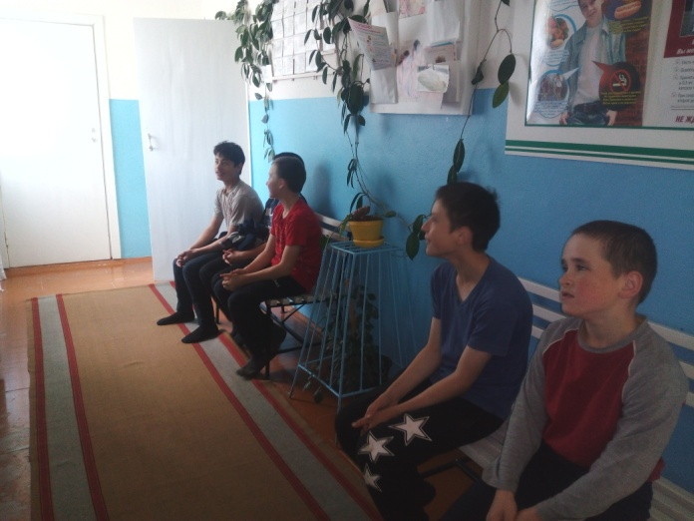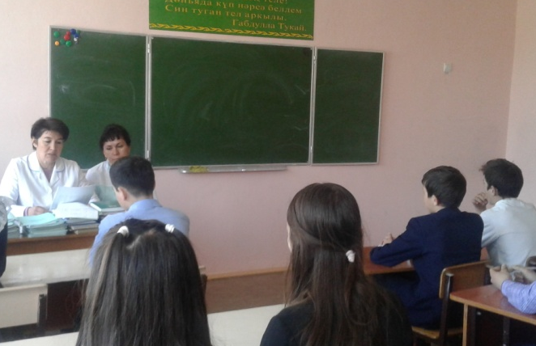

Ежедневно в лагере проводились мероприятия по оздоровлению ребят: утреннюю музыкальную зарядку проводит воспитатель.

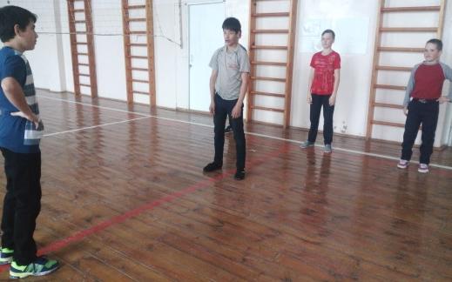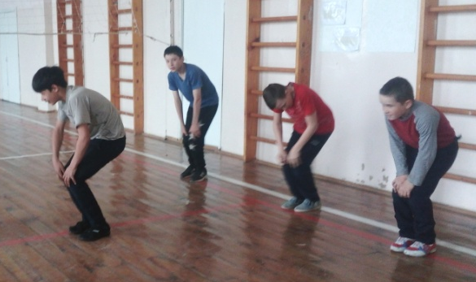

Работа в школе:
День первый. 1 июня.
Линейка открытия. Директор А.Ф.Галиева поздравила детей с началом работы оздоровительного лагеря « Звезда». Пожелала хорошо отдохнуть, набраться сил, здоровья, активно участвовать во всех запланированных мероприятиях и помнить о своей безопасности.

День второй. 2июня.
День начали с инструктажа по Технике безопасности. Работали на пришкольном участке.
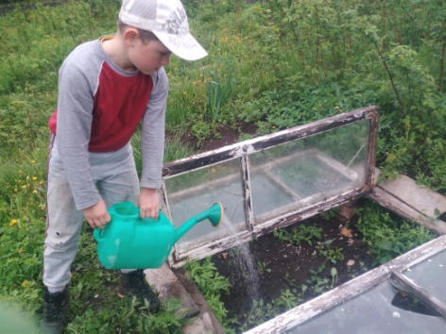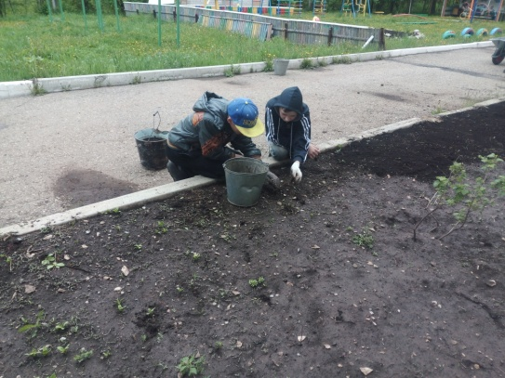
День третий.4 июня.
Работали на школьном огороде, провели конкурс «Чистая грядка» пропалывали грядки. После беседовали на тему: «Час вопросов и ответов о питании»
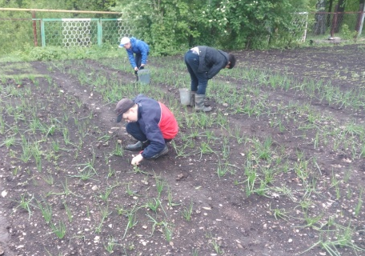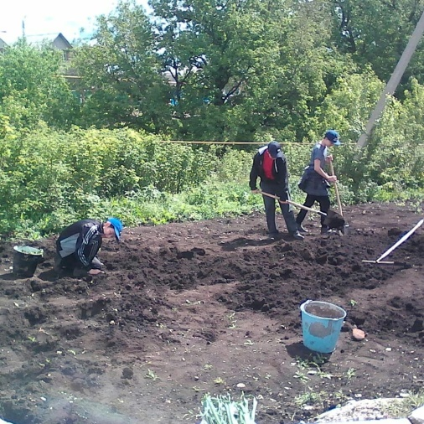

День четвертый.5 июня.
Работали в школьном огороде, пересаживали помидоры в открытый грунт. После обеда было показана презентация: «Путешествие в страну Витаминов». Игра в мини-футбол.

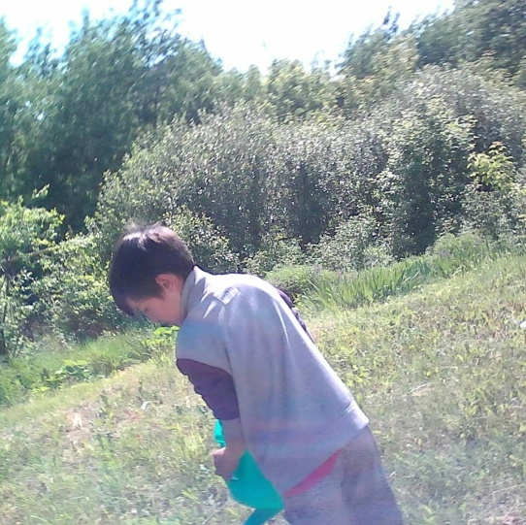
День пятый.6 июня.
Работали в школьном огороде, посадка и пикировка цветов на клумбах. Разговаривали и вспоминали Народные игры. А после немного поиграли.
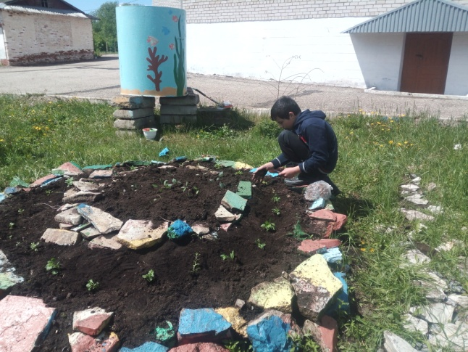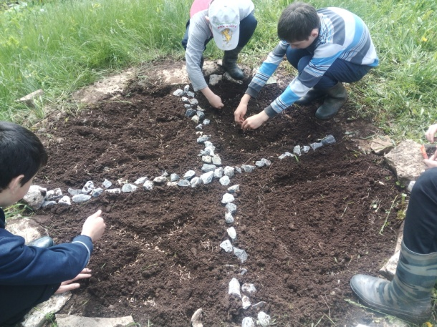

День шестой.7 июня.
Под присмотром и контролем старших были проведены ремонтные работы в школе. Была проведена гимнастика для глаз.
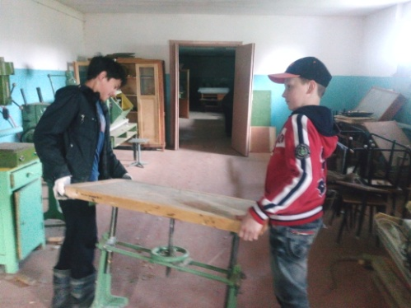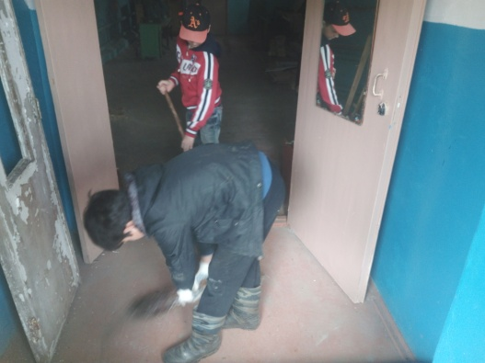

День седьмой, 8 июня.
Работа в школе: в школьной библиотеке разбирали книги. Порванные книги и журналы склеивали. После вкусного обеда играли в игру : «Что? Где? Когда?»

День восьмой, 9 июня.
Работали на пришкольном участке, пропалывали грядки, сажали огурцы, арбузы, дыни. Готовили на следующий день план утренней гимнастики. И провели викторину: «Знатоки олимпийских игр».
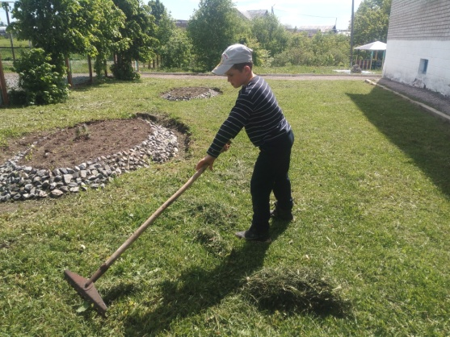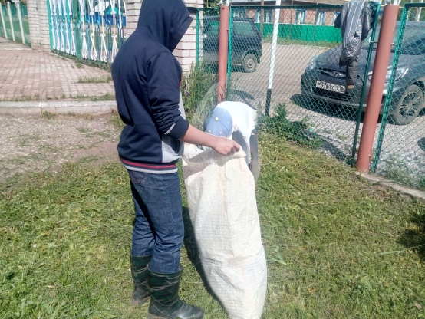
День девятый, 11 июня.
Работали на пришкольном участке, пропалывали грядки. После было проведено мероприятие посвященное « День России» 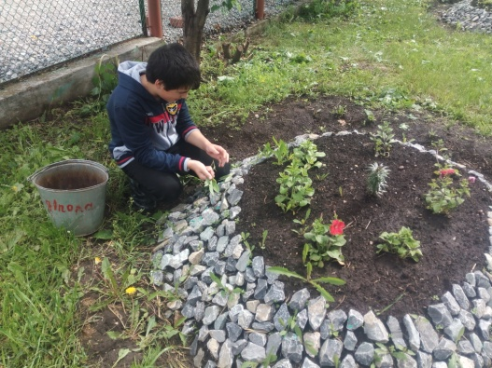 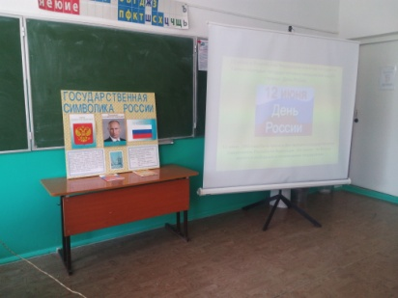 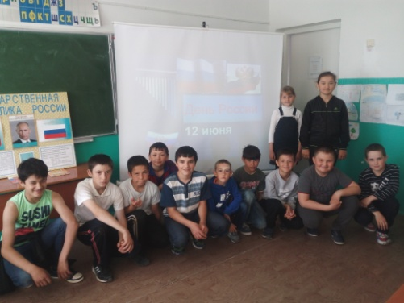

День десятый,13 июня
Работали на пришкольном участке, окучивали картофель, поливали цветы. Прогулка возле сельского пруда.
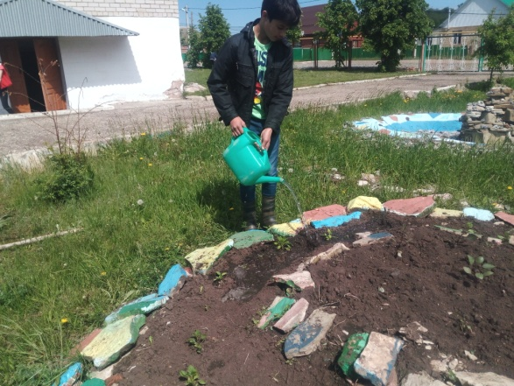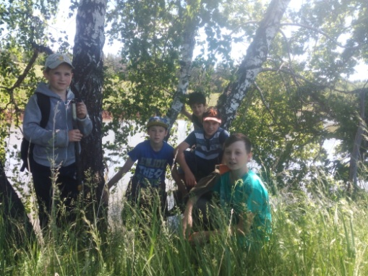

День одиннадцатый,14 июня
Работа на пришкольном участке, уборка школьной территории.
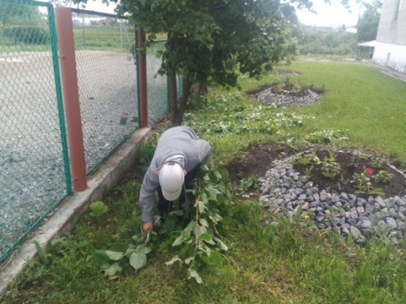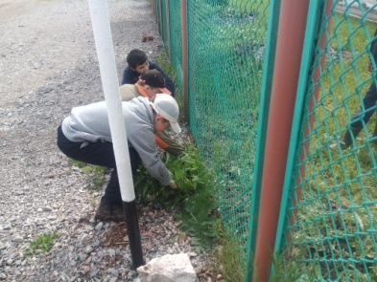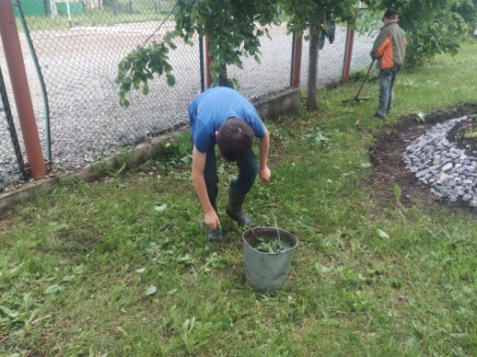

День двенадцатый,16 июня
Проведена уборка школьной территории. Подвижные игры на свежем воздухе.
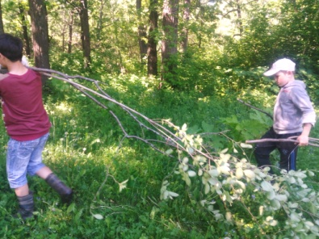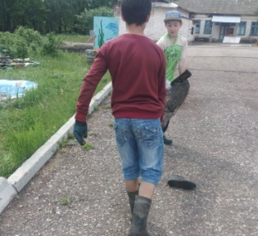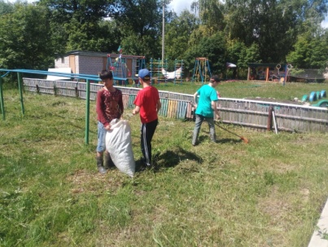
День тринадцатый,18 июня
Сбор лекарственных трав, экскурсии на родник после поход на ферму.
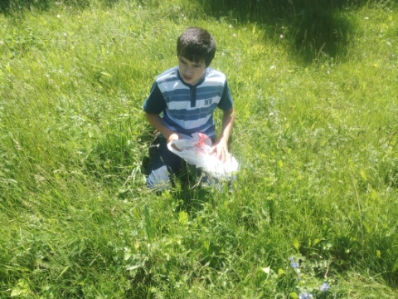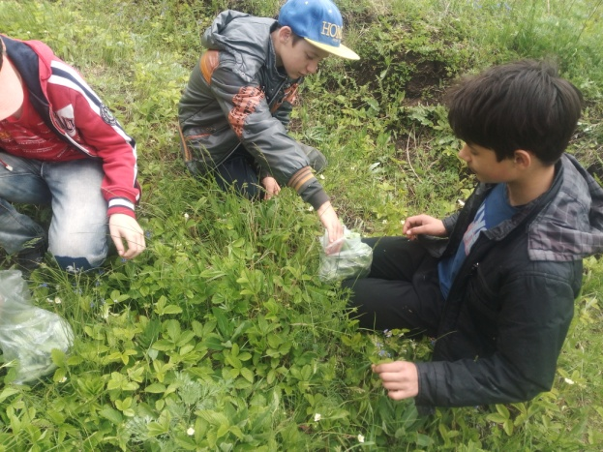

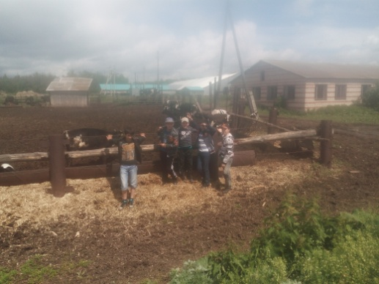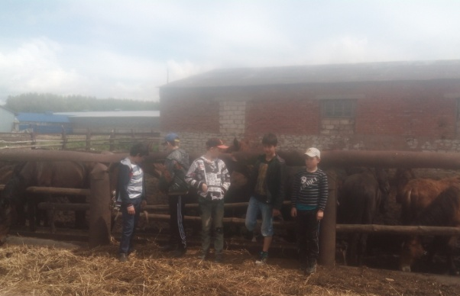
День четырнадцатый,19 июня.
Помогли ветеранам( в частном секторе) по хозяйству , конкурс рисунков.
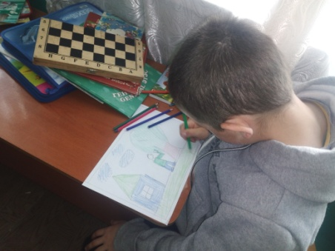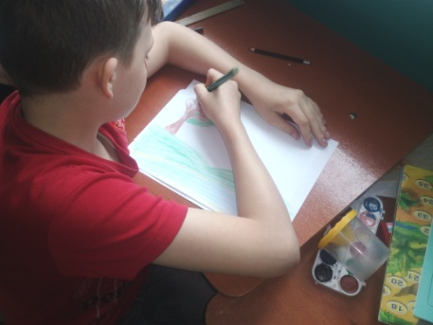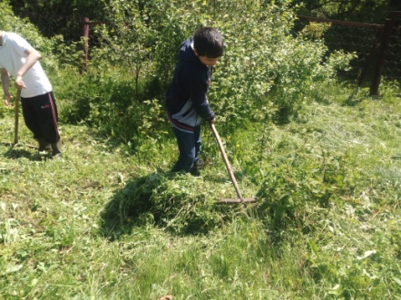
День пятнадцатый,20 июня
В школе были пересажены комнатные растения, разборка и сбор автомата «АК-74».
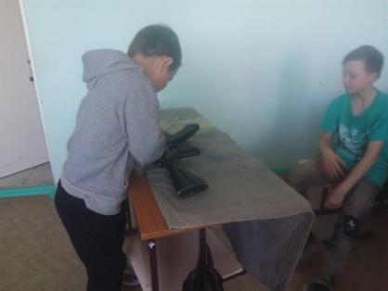
День шестнадцатый,21 июня
Работа в школе; уборка подвального помещения. Был просмотрен фильм про войну.
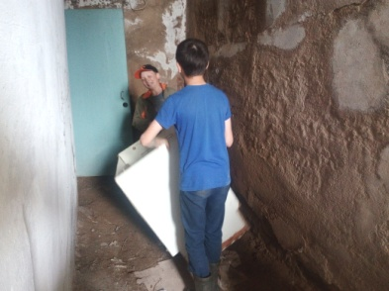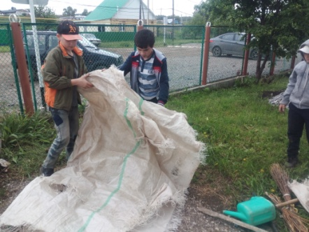

День семнадцатый,22 июня
Поведена уборка территории родника. Прогулка по лесу.
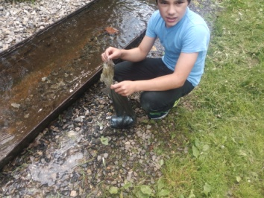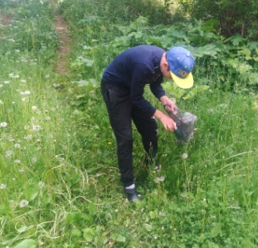
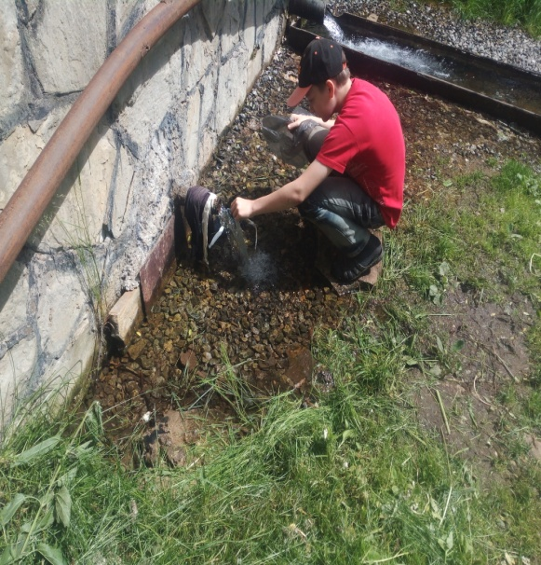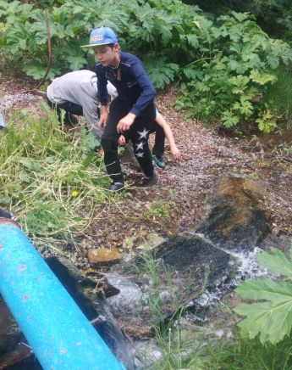
День восемнадцатый,23 июня
Был проведен митинг о начале ВОВ. Поход в лес.
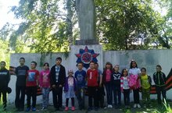

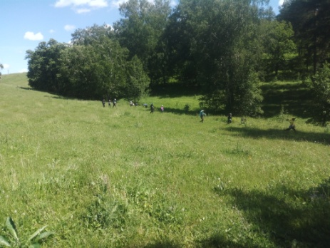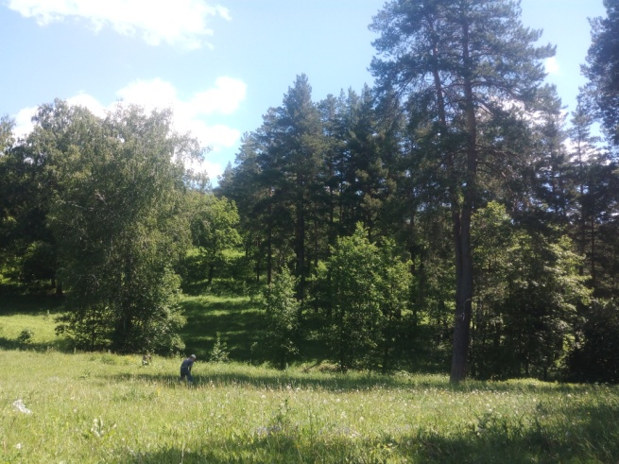

Результаты работы пришкольного оздоровительного лагеря труда и отдыха при МБОУ «Мало-Уруссинская ООШ»:

Подводя итоги, отмечу, что каждый день пребывания в лагере был насыщен мероприятиями и зарядом бодрого настроения. Отличная работа воспитателей способствовала созданию доброжелательной атмосферы в лагере.
Достаточное наполнение жизнедеятельности воспитанников интересными и значимыми делами;
приобретение опыта активного сопереживания за результат в общем деле;
воплощение своей фантазии;
проявление своей индивидуальности через выбор деятельности;
умение общаться друг с другом;
уважать мнение друзей и взрослых;
оздоровление детей через питание, спорт, труд, досуг.
Все старались.
Анализ проведенных мероприятий показал достаточно высокий уровень познавательного потенциала. Дети получили массу положительных эмоций.
По результатам бесед с ребятами установлено, что работа пришкольного лагеря «Звезда» удовлетворила детей на организацию полноценного отдыха в летний период.

